Załącznik nr 2
FORMULARZ CENOWY

L.p. | NAZWA | ILOŚĆ | Cena netto (jednostkowa) | Cena netto (ilość sztuk x cena jedn.) | Stawka VAT | Cena brutto (ilość sztuk x cena jednostkowa brutto)
 | Koszulka z nadrukiem | 400 szt.
  rozmiar | Szt.
  S | 140
  M | 120
  L | 70
  XL | 70
 | a. Opis: Reklamowa koszulka bawełniana typu T-shirt; , okrągłe wykończenie wokół szyi, podwójne przeszycia wokół szyi, przy rękawkach i u dołu koszulki; gramatura: min. 150 g/m – max. 180 g/m; Opakowanie: torebka foliowa z rozmiarem.
 | b. Kolor: biały
 | c. Nadruk: sitodruk; znakowanie: kolor (2 kolory) z przodu na piersi – Wykonawca stworzy kompozycję z logotypów
d. Przykładowa wizualizacja produktu:
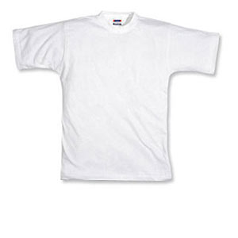
Nadruki:


 | Torba papierowa z rączkami z nadrukiem | 150 szt.
a. Opis: Torba papierowa z uchwytami z plecionki papierowej lub z przewlekanymi uchwytami bawełnianymi w kolorze torby; gramatura min. 110-120 g
Wymiar: wysokość w przedziale: od 320 mm do 340 mm; szerokość w przedziale: od 230 mm do 250 mm; głębokość w przedziale: od 100 do 120 mm.
 | b. Kolor: biała
 | c. nadruk: sitodruk; znakowanie: kolor (2 kolory);
d. Przykładowa wizualizacja produktu:
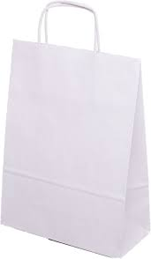
Nadruki:

 | Balony z nadrukiem | 5000 szt.
 | a. Opis: Balony 12 cali; w komplecie z balonami patyczki do balonów wraz z koszyczkami
 | b. Kolor: biały
 | c. nadruk: sitodruk ; znakowanie: kolor (2 kolory) w dwóch stron;
d. Przykładowa wizualizacja produktu:
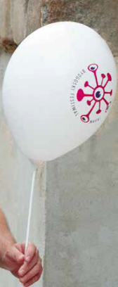
Nadruki:

 | Naklejki z logo | 5000 szt.
 | a. Opis: naklejki samoprzylepne okrągłe o średnicy 5 cm na arkuszach po ok. 35 szt. naklejek na arkuszu ; gotowe do aplikacji z naciętym obrysem; klej pozwalający przylepienie naklejki na odzieży, nie pozostawiający śladów po odlepieniu
 | b. Kolor: biały
 | c. Nadruk: trwały, niezmywalny; znakowanie: kolor (2 kolory);
d. Przykładowa wizualizacja produktu:



 | Krówka mleczna z logo | 50 kg
a. Opis: cukierki – krówki mleczne, miękkie; produkt do spożycia również przez dzieci; z informacją o terminie ważności (min 2 miesiące)

Waga cukierka: ok. 12 g
Ilość sztuk. w 1 kg: ok. 85 szt.
 | b. Kolor: bialy; rogi fiolet
 | c. nadruk: offset lub inny odpowiedni, trwały; ; znakowanie: kolor (2 kolory)
d. Przykładowa wizualizacja produktu:
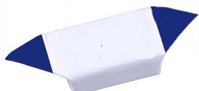

Nadruk:

 | Zakreślacz / marker „kształt trójkąt | 800 szt.
 | a. Opis: zakreślasz/marker w kształcie trójkąta z trzema neonowymi kolorami; Materiał: plastik; Kolor zakreślaczy: żółty, zielony, różowy
 | b. Kolor: biały
 | c. Nadruk: sitodruk; znakowanie: jednostronne znakowanie
d. Przykładowa wizualizacja produktu:
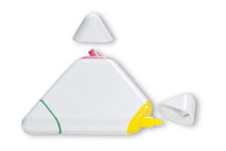

Nadruk:
wersja czarno-biała
 | Brelok – odblask typu happy | 4000 szt.
 | a. Opis: Okrągły brelok odblaskowy z miękkiego plastiku z nadrukiem uśmiechniętej buźki z możliwością przyczepienia – na łańcuszku lub z karabińczykiem.
 | b. Kolor: żółty
 | c. Nadruk: tampodruk, sitodruk lub inny trwały, niezmywalny odpowiedni do specyfiki produktu; znakowanie: kolor czarny
d. Przykładowa wizualizacja produktu:
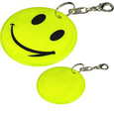
Nadruk:
wersja czarno-biała
 | Ołówek drewniany z gumką | 10.000  (z każdego koloru po 2000 szt.)
 | a. Opis: Ołówek z gumką do mazania
 | b. Kolor: Zamawiający oczekuje ołówków w 5 kolorach: biały (obowiązkowy) oraz 4 „w żywych” kolorach np. żółty, pomarańczowy, zielony, błękity
 | c. Nadruk: trwały, niezmywalny odpowiedni do specyfiki produktu; nadruk w kolorze czarnym
d. Przykładowa wizualizacja produktu:
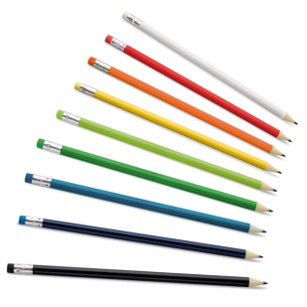

Nadruk:

 | Zestaw Piśmienny Długopis + Ołówek COSMO | 100 szt.

a. Opis: komplet piśmienny, składający się z metalowego długopisu oraz ołówka.

Zestaw pakowany jest w metalowe, czarne etui z przezroczystym wieczkiem.

Rozmiar: ok. 17 x 5 x 2 cm
 | b. Kolor: ciemny fiolet
 | c. Nadruk: grawer laserowy; jednostronny
d. Przykładowa wizualizacja produktu:
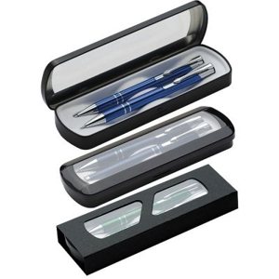

Nadruk:

 | Notes A5 | 100 szt.
 | a. Opis: Notes A5 w sztywnej oprawie, posiada tasiemkową zakładkę oraz gumkę umożliwiającą zamknięcie. Notes zawiera min 60 kartek (w kolorze białym ) w linie lub w kratkę.
 | b. Kolor: srebrny
 | c. Nadruk: inny trwały, niezmywalny odpowiedni do specyfiki produktu; znakowanie w 2 kolorach
d. Przykładowa wizualizacja produktu:
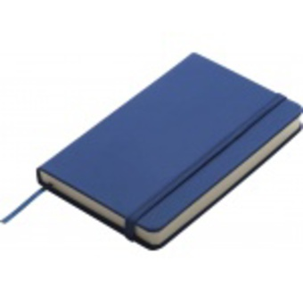
Nadruki:
 | Zestaw karteczek samoprzylepnych w opakowaniu/etui z nadrukiem | 100 szt.
 | a. Opis: Opakowanie/etui wykonane z grubego, sztywnego kartonu lub innego sztywnego materiału w kolorze czarnym; wewnątrz: na jednej stronie miejsce-zakładka na wizytówkę lub małe kartki; na drugiej stronie: zestaw karteczek ; Zestaw karteczek obejmuje: samoprzylepnych 5 kolorów- typ memo x min 25 szt. + notesik -karteczki żółte samoprzylepne min. 25 szt.
 | b. Kolor: czarny (etui)
 | c. Nadruk: na okładce w kolorze srebrnym
d. Przykładowa wizualizacja produktu:
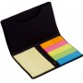
Nadruk:

